Типы детско-родительских отношений.
Семья оказывает решающее влияние на формирование личности ребенка. Общаясь с мамой и папой, братьями и сестрами, малыш усваивает отношение к миру, думает и говорит так, как думают и говорят в его семье. Став взрослым, он может сознательно не принимать некоторые черты своей семьи, однако бессознательно все равно несет в себе манеру поведения, речи, качества характера, заложенные семьей. Семья может
выступать в качестве положительного или отрицательного фактора в воспитании ребенка. Никто, кроме самых близких для него в семье людей, не относится к ребёнку лучше, не любит его так и не заботится столько о нём. И вместе с тем, никакой другой социальный институт не может потенциально нанести столько вреда в воспитании детей, сколько может сделать семья.
На детей влияют не только преднамеренные и целенаправленные воспитательные воздействия, но в равной или даже большей степени все особенности поведения родителей. Семья создает для ребенка определенные модели социального поведения. Оценивая то, что происходит в обществе, ребенок опирается, прежде всего, на опыт своего общения с близкими родственниками. В дальнейшем он будет организовывать свое взаимодействие с другими людьми, в значительной степени используя модели семейных коммуникаций.
Семейное воспитание – сложная система. Оно должно основываться на определённых принципах и иметь определённое содержание, которое направлено на развитие всех сторон личности ребёнка. Оно должно основываться на определённых принципах:
-гуманность и милосердие к растущему человеку;
-вовлечение детей в жизнедеятельность семьи как её равноправных участников;
-открытость и доверительность отношений с детьми;
-оптимистичность взаимоотношений в семье;
-последовательность в своих требованиях;
-оказание посильной помощи своему ребёнку, готовность отвечать на вопросы.
Реализация этих принципов будет зависеть и от типа воспитания.
Выделяются следующие типы семейных взаимоотношений:

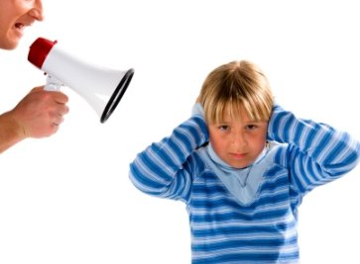 Авторитарный тип – доминирующая позиция одного из родителей, выражающаяся в жестких требованиях, правилах, приказах, насилии, угрозах и иных мерах воздействия на других членов семьи. Родители сталкиваются с сопротивлением ребенка, который отвечает на нажим, принуждение, угрозы своими контрмерами: лицемерием, обманом, вспышками грубости, а иногда откровенной ненавистью. Но даже если сопротивление оказывается сломленным, вместе с ним оказываются сломленные и многие ценностные качества личности: самостоятельность, чувство собственного достоинства, инициативность, вера в себя и в свои возможности. Безоглядная авторитарность родителей, игнорирование интересов и мнения ребенка, подавление, принуждение, а в случае сопротивления ребенка, порой ещё и эмоциональное или физическое насилие над ним, систематическое лишение его права голоса при решении вопросов относящихся к нему, - все это гарантия серьезных неудач в формировании его личности;
При таком стиле детско-родительских отношений:
- ребенок «удобен», поскольку он послушен, исполнителен нетребователен, им легко управлять, его легко подчинять родительской воле;
- у родителей есть иллюзорное ощущение полного контроля над воспитательной ситуацией и будущим ребенка;
- ребенок удовлетворяет не свои потребности, а потребности родителей, обеспечивая им более удобную жизнь.
В дальнейшем это может привести к тому, что ребенок:
- при достижении подросткового возраста может захотеть вырваться из слишком жесткой системы, где его интересы игнорируются, и обрести свободу, часто ценой потери отношений со своей прежней семьей;
- вырастая, может попасть под влияние любой другой авторитарной системы: секты, политической партии, криминальной компании, в которой он будет так же послушен и управляем;
- став взрослым, либо сам приобретет весьма авторитарный характер, либо станет послушным исполнителем чужой воли: пассивным, зависимым и подавленным
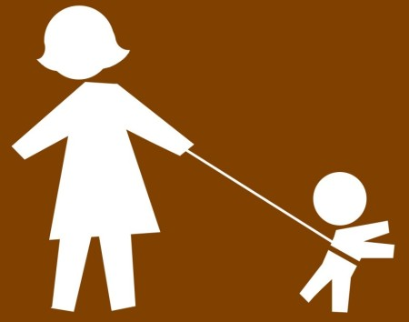 Гиперопека– чрезмерное внимание ребенку, освобождающее его от трудностей, избавление от «лишних» требований, забот и волнений, она сдерживает его развитие, формирует иждивенца, неприспособленного к трудностям в жизни, самостоятельным действиям, поступкам. Родители, по -сути, блокируют процесс серьезной подготовки их детей к столкновению с реальностью за порогом родного дома. Именно эти дети оказываются более неприспособленными к жизни в коллективе;
При таком стиле детско-родительских отношений:
- у родителей возникает иллюзия контроля над жизнью и здоровьем ребенка, тем самым они пытаются снизить свою тревогу;
- они ощущают себя «сделавшими все для своих детей»,
- до начала социализации (поступления в детский сад или школу) ребенок ощущает себя защищенным.
В дальнейшем это может привести к тому, что:
- ребенок будет мало адаптирован к взрослой жизни, ему будет трудно приспособиться к любой ситуации, отличающейся от той, что была в его семье;
- он станет инфантильно-потребительски относиться к миру;
- будет болезненно реагировать на любые требования и ограничения любых систем, в которые попадет;
- ему будет трудно, а иногда и невозможно справиться со своими чувствами: горем, злостью, досадой. обидой, которые впоследствии все же настигнут его в реальной жизни.
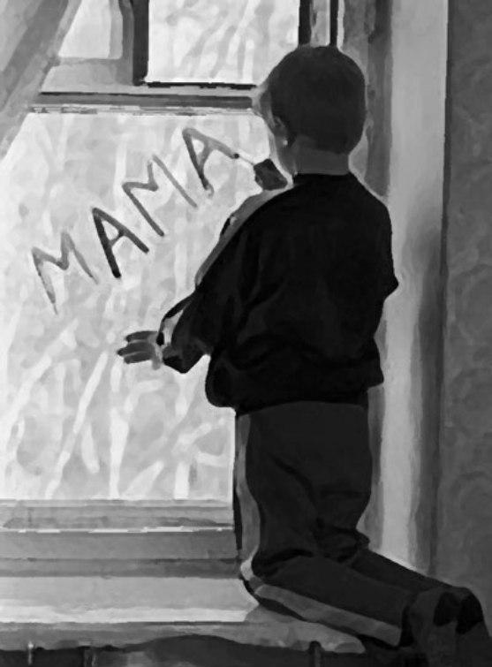 Гипоопека – позиция родителей, придерживающихся принципа: дети должны расти самостоятельными, независимыми, раскованными, свободными; в таких семьях родители живут своей жизнью, а дети – своей. Чаще всего в основе этого типа взаимоотношений лежит пассивность родителей как воспитателей, а порой и их эмоциональная холодность, безразличие, неумение и нежелание учиться быть родителями. Родители мало интересуются ребенком, до него попросту «не доходят руки». Потребности ребенка, и в частности в эмоциональном контакте, игнорируются. Ребенок испытывает недостаток внимания, заботы, тепла. Может наблюдаться как в семьях с невысоким достатком, где родители вынуждены много работать, так и в весьма благополучных в материальном плане семьях, где родители, занятые своей жизнью, прекрасно одевают и кормят малыша, снабжают игрушками, однако практически не имеют с ним контакта.
При таком стиле детско-родительских отношений:
- родители поначалу не тратят много сил и времени на воспитание ребенка;
- ребенок вынужден учиться решать свои проблемы самостоятельно.
В дальнейшем:
- отсутствие правил и требований, регламентирующих жизнь, приводит к тому, что у ребенка нет твердой опоры, чувства защищенности;
- отсутствие контакта, близких эмоциональных отношений с родителями может привести к возникновению у ребенка личностных проблем, низкой самооценки, неумении понимать себя и других.
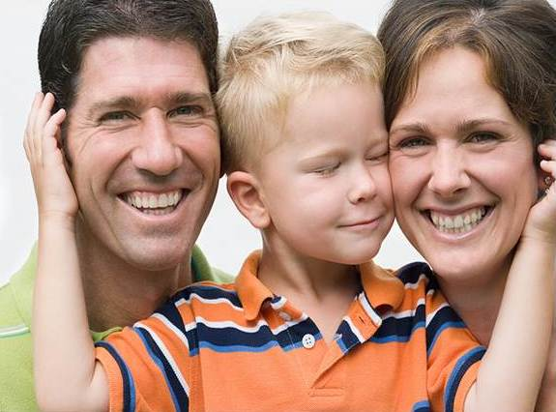 Демократический тип-
Родители в семье такого типа считаются главными, им принадлежит основная доля власти и ответственности. Но при решении важных семейных вопросов интересы и мнения детей учитываются. В семье принято уважительное отношение друг другу независимо от возраста. Семья характеризуется существованием определенных традиций, правил и ценностей, которые обсуждаются и поддерживаются всеми участниками. Ребенок хорошо знает свои ограничения, полномочия и зону своей ответственности. В семье преобладает теплый эмоциональный климат, конфликтные или сложные ситуации не замалчиваются, а обсуждаются и решаются конструктивно.
При таком стиле детско-родительских отношений:
- жизнь в семье требует от родителей внимания, душевной работы, творческого подхода к воспитательным задачам, постоянного «взросления» вместе с каждым своим ребенком;
- отсутствуют простые решения, иллюзия контроле над ситуацией, нет однозначности, нет
родительского авторитета априори;
- родитель участвует во взрослении человека, отличающегося от него самого, ему придется осознавать и уважать эти различия, устанавливая и поддерживая непростой баланс между родительским участием и передачей ответственности ребенку за его собственную жизнь.
В дальнейшем ребенок:
- осознает свои потребности и понимает желания окружающих, способен устанавливать здоровые и гармоничные взаимоотношения;
- вырастает дружелюбным, уважительно расположенным к себе самому и окружающим его людям;
- приобретает эмоциональную устойчивость, уверенность в своих силах, самостоятельность, ответственность, способность справляться со многими жизненными трудностями и конфликтами.
Педагог-психолог Стрелкова В.Н.

